OCARISK – Outil de gestion des risques
Guide utilisateur
Janvier 2017





Un outil développé par le
Table des matières
1 Description du besoin 3
2 Outil Niveau 1 – Recueil des informations d’un domaine de risque 3
2.1 Accueil 4
2.2 Recueil 5
2.3 Analyse 6
2.4 Onglets cachés et fonction Administrateur 6
3 Outil Niveau 2 – Regroupement des domaines de risques d’un établissement 7
3.1 Accueil 7
3.2 Agrégation de sous-domaines 8
3.3 Résultats des domaines 9
3.4 Graphiques par domaine 10
3.5 Graphiques par année 10
3.6 Comparaison de domaines 11
3.7 Vision Globale (uniquement Version Excel) 12
4 Outil Niveau 3 – Regroupement des données de plusieurs établissements 13
4.1 Accueil 13
4.2 Modifications des onglets 14
4.3 Benchmark Domaines 14

Description du besoin
L’ARS Bretagne a souhaité mettre en place un outil informatique dédié à la gestion des risques liés aux soins coexistant avec la construction de l’OMEDIT Bretagne (Observatoire du Médicament et de l’Innovation Thérapeutique).
Cette politique se concrétise par la mise à disposition d’un logiciel de cartographie du système de management des risques, projet porté par neuf établissements à l’origine du projet (Centre Hospitalier A. GUERIN – PLOERMEL, Centre Hospitalier de REDON, Centre Hospitalier Intercommunal de Cornouaille – QUIMPER/CONCARNEAU, Centre Hospitalier de DOUARNENEZ, Centre Hospitalier de JOSSELIN, Centre Hospitalier de MALESTROIT, Centre Hospitalier Yves LANCO – BELLE-ISLE, Clinique Océane – VANNES, Centre de Post cure et de Réadaptation – BILLIERS)
Cet outil devra fonctionner sur une logique de modules hiérarchiques permettant les 3 niveaux suivants :
- Un outil générique permettant pour chaque domaine de risque la saisie des résultats des évaluations et la génération dynamique de synthèses sous forme de graphes
- Un fichier de synthèse annuelle traitant et comparant les données de tous les domaines de risques de l'établissement évalués (ou une partie) une même année ou les résultats de différentes années entre elles des domaines de risques de l’établissement
- Un fichier de synthèse régional permettant de comparer les résultats des domaines de risques génériques régionaux des établissements entre eux.
Pour les deux premiers niveaux, des versions Microsoft Excel et Open Office ont été développées, les copies d’écran de ce manuel sont celles de la version Excel, étant donné que les limitations de l’application Open Office engendrent des résultats visuels légèrement en-dessous bien que similaires en termes de fonctionnalités. Il est à noter que l’onglet Vision globale n’est disponible que dans la version Excel.

Outil Niveau 1 – Recueil des informations d’un domaine de risque
Cet outil permet de recueillir et d'évaluer votre maturité pour la gestion des risques au sein de votre établissement.
Le fichier qui constitue le niveau 1 de l’outil permet de répondre au questionnaire usuel pour un domaine/sous-domaine de risque donné. Ce document (disponible au format Microsoft Excel et Open Office) est découpé en 3 onglets : Accueil, Recueil et Analyse.

Accueil
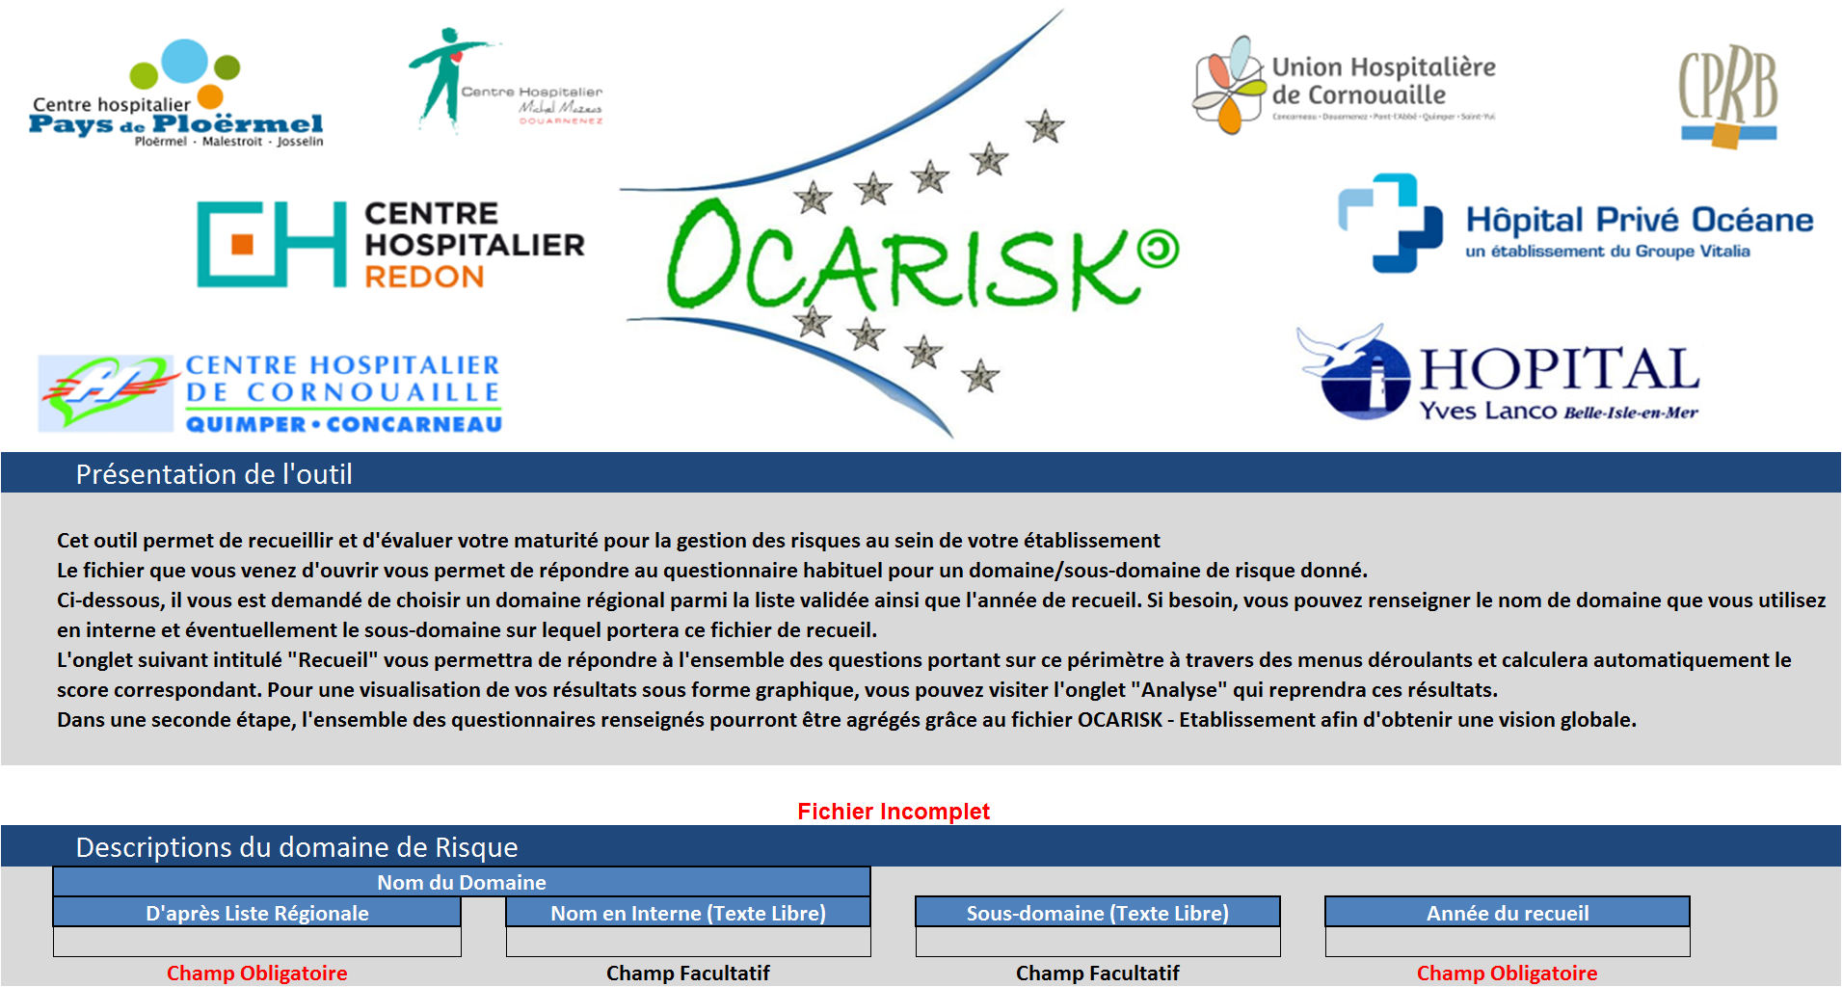
Cet onglet vous permet de renseigner les informations d’identification du domaine de risques qui seront reprises dans les niveaux supérieurs de l’outil :
- Nom du Domaine
  - D'après Liste Régionale (à choisir dans une liste déroulante)
  - Nom en Interne (Texte Libre)
- Sous-domaine (Texte Libre)
- Année du recueil
Le choix du domaine régional et de l’année est obligatoire pour la suite du recueil tandis que le nom en interne et le sous-domaine vous permettent de préciser le périmètre du questionnaire en cours. Tant que ces deux champs ne sont pas remplis ou si le recueil n’est pas complété (toutes les questions ont une réponse donnée), l’alerte « Fichier Incomplet » apparait. Vous ne pourrez importer ce type de fichier en niveau 2 qu’une fois complété.

La liste finale validée pour les domaines de risques est la suivante :

- Achats et approvisionnement
- Activités de soins interventionnels et exploration fonctionnelle (bloc obstétrical, bloc opératoire, anesthésie, endoscopie …)
- Antibiotiques
- Blanchisserie
- Chute de patient / résident
- Dispositifs Médicaux (dont implantables, matériovigilance)
- Dossier du patient/résident
- Douleur
- Droits et satisfaction des patients / résidents
- Éducation thérapeutique
- Escarres
- Finances
- Gestion des déchets
- Gestion documentaire
- Identification du patient / résident
- Laboratoire (circuit biologie, réactovigilance)
- Organisation de la prise en charge
- Prise en charge médicamenteuse
- Produits Sanguins Labiles (PSL)
- Radiothérapie
- Rayonnement ionisant
- Ressources Humaines
- Risques techniques
- Risques infectieux
- Risques naturels majeurs
- Risques professionnels
- Sécurité alimentaire
- Sécurité des biens et des personnes
- Stérilisation
- Système d'information
- Transport (logistique)
- Transport des patients / résidents
- Trouble état nutritionnel
- Urgences
- Hors-Domaines

Recueil
L'onglet suivant intitulé "Recueil" vous permettra de répondre à l'ensemble des questions portant sur le périmètre défini à travers des menus déroulants et calculera automatiquement le score correspondant.
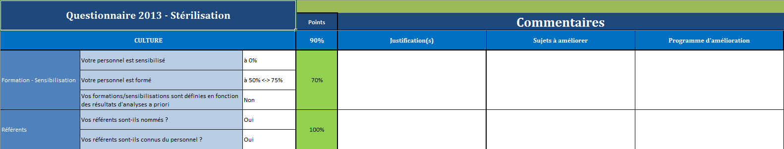
Le questionnaire est séparé en 5 chapitres (CULTURE, STRUCTURE, STRATEGIE, TECHNIQUE et RESULTATS) qui regroupent 46 questions. Chaque question est donc associée à une liste de réponses possibles pour lesquelles des scores sont affectés puis agrégés au niveau des sous-chapitres pour obtenir un score global. Ces scores sont ensuite agrégés pour obtenir un score de maitrise globale.
Pour chaque sous-chapitre, il est possible de renseigner en texte libre trois catégories d’informations :
- Justifications qui permet à l’utilisateur d’appuyer les réponses données
- Sujets à améliorer qui permet à l’utilisateur de détailler les pistes d’amélioration identifiées
- Programme d’amélioration qui permet à l’utilisateur de détailler son programme d’amélioration à court ou moyen terme.

Analyse
Ce dernier onglet permet à l’utilisateur de visualiser à l’aide de graphiques radars sa maturité pour les 5 chapitres du questionnaire ainsi que le résultat global à travers le score de maitrise. Cette restitution est imprimable au format A4.
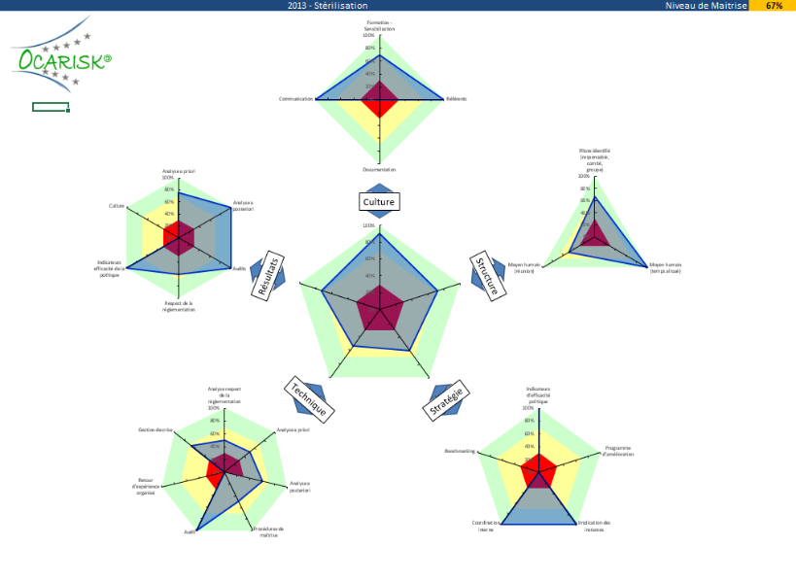

Onglets cachés et fonction Administrateur
Les onglets cachés ainsi que les méthodes d’évolution de l’outil afin de permettre l’ajout et la mise à jour de chapitres, sous-chapitres et questions au fur et à mesure des années sont expliqués dans le powerpoint « Administrateur » dédié.

Outil Niveau 2 – Regroupement des domaines de risques d’un établissement
Le fichier qui constitue le niveau 2 de l’outil permet de regrouper tous les fichiers de niveau 1 pour obtenir une vision globale des domaines de risques pour un établissement sur une ou plusieurs années. Ce document (disponible au format Microsoft Excel et Open Office) est découpé en 6 onglets : Accueil, Agrégation des sous-domaines, Résultats des domaines, Graphiques par domaines, Graphiques par année, Comparaison de domaines et Vision Globale.

Accueil
L’onglet accueil vous permet d’importer les fichiers de niveau 1 qui seront utilisés dans le reste des onglets.
Afin de procéder à l’importation, vous devez créer dans le même répertoire que le fichier établissement un dossier dans lequel vous devez enregistrer tous les fichiers de niveau 1 qui sont à importer. A l’ouverture de l’outil, la liste déroulante accessible en dessous de « Dossier de stockage des questionnaires » est mise à jour afin de refléter toutes modifications apportées depuis la dernière ouverture. Si nécessaire, vous pouvez aussi forcer l’actualisation en cliquant sur le bouton « mettre à jour ».
Une fois le bon dossier choisi parmi cette liste déroulante, les fichiers disponibles pour l’importation sont affichés dans la zone « Fichiers ». Cette zone vous permet de choisir quels sont les fichiers à importer en cliquant sur chacun d’entre eux. Lorsque votre sélection est terminée, vous pouvez cliquer sur le bouton « Importer ces fichiers ». Vous pouvez aussi demander la sélection de tous les fichiers en cliquant sur le bouton « sélectionner tout ». Lorsque l’importation est demandée sur une base existante, l’utilisateur doit préciser si il désire compléter la base (ajouter de nouveaux fichiers) ou la remplacer (supprimer l’existant par les fichiers sélectionnés).
Lors de l’importation des fichiers sélectionnés, chaque fichier est vérifié et comparé à la base existante. Si vous avez déjà importé un fichier portant le même nom, l’outil vous demandera si vous désirez remplacer les données de la base par celles contenus dans ce nouveau fichier ou passer au fichier suivant sans importer.
Lorsque l’importation est terminée, le nombre de fichiers importés est mis à jour et la maitrise moyenne est recalculée. De plus, toutes les pages contenant des graphiques voient un masque blanc apparaitre invitant l’utilisatur à choisir un item dans les menus déroulants afin de mettre à jour les graphiques puis les afficher.
Lorsque la base établissement est constituée (importations et agrégations réalisées), il est possible d’exporter ces données au format CSV afin de les utiliser dans le niveau 3 de l’outil. Par défaut, un nom aléatoire est proposé afin de permettre l’anonymisation des données, si l’utilisateur le désire, il peut en spécifier un personnalisé. Par défaut, un répertoire nommé « Etablissement » est créé contenant les deux fichiers de base de données utilisés par le niveau 3. Dans cette exportation, les données sont anonymisées, c’est-à-dire que les chemins complets, les libellés internes et les sous-domaine ne sont pas exportés.
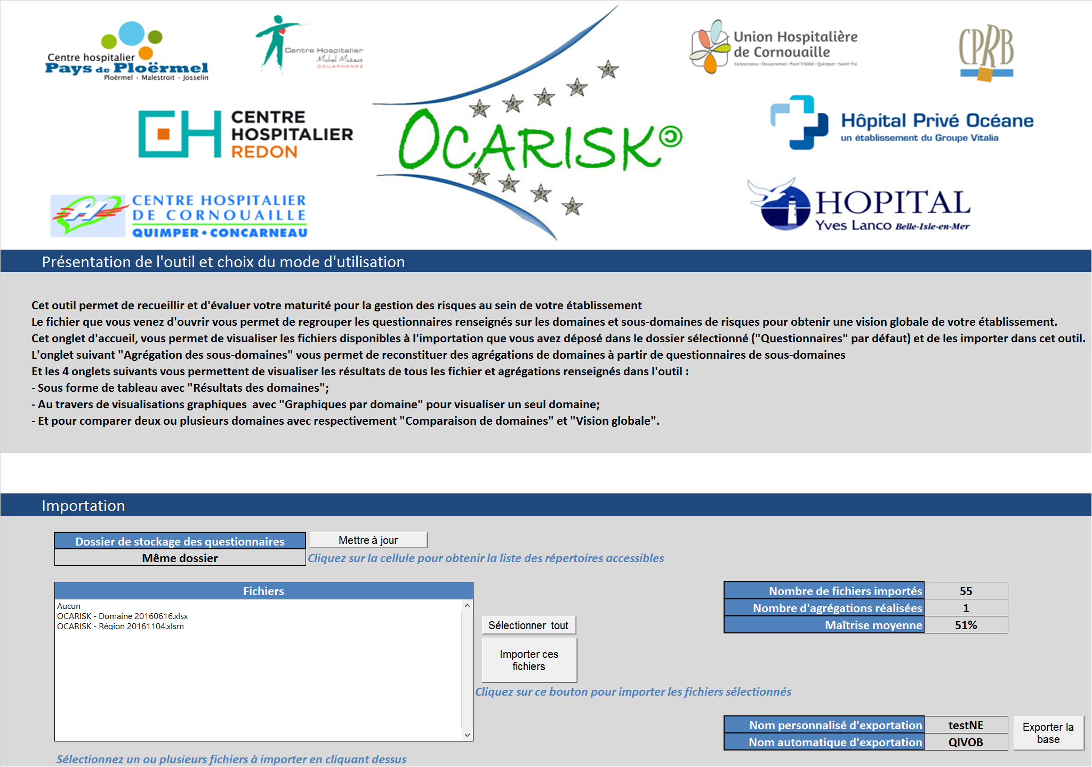

Agrégation de sous-domaines
Dans le niveau 1 de l’outil, vous avez la possibilité de découper un domaine régional en plusieurs sous-domaines. Afin de pouvoir comparer les données entre les années au niveau des sous-domaines dans le niveau 2 de l’outil, puis au niveau des domaines régioniaux dans le niveau 3, cette interface vous permet de choisir les paramètres de l’agrégation afin d’obtenir un aggrégat de vos sous-domaines pour un domaine régional.
Tout d’abord, vous devez commencer par choisir le domaine régional, résultat de cette agrégation, puis vous avez la possibilité de choisir jusqu’à 6 fichiers décrivant des sous-domaines ainsi que le poids qu’ils devront représenter dans le domaine de résultat.
Une fois, ces paramètres terminés, vous pouvez cliquer sur le bouton « Lancer l’agrégation » qui constituera le domaine de résultat. Plusieurs vérifications sont entreprises avant de réaliser cette agrégation :
- Un domaine de résultat doit être choisi
- Seuls des sous-domaines doivent être paramétrés
- Le total des pondérations doit aboutir à 100%
- Si le domaine de résultat existe déjà dans la base de données, une confirmation vous sera demandée avant d’écraser les données existantes.
- Les années des sous-domaines choisis doivent être identiques, sinon une alerte est affichée et l’année du premier fichier sera utilisée comme année de destination.
Par ailleurs, sur la droite de l’interface d’aggrégation, un tableau croisé dynamique affiche les aggrégations déjà réalisées dans l’outil.
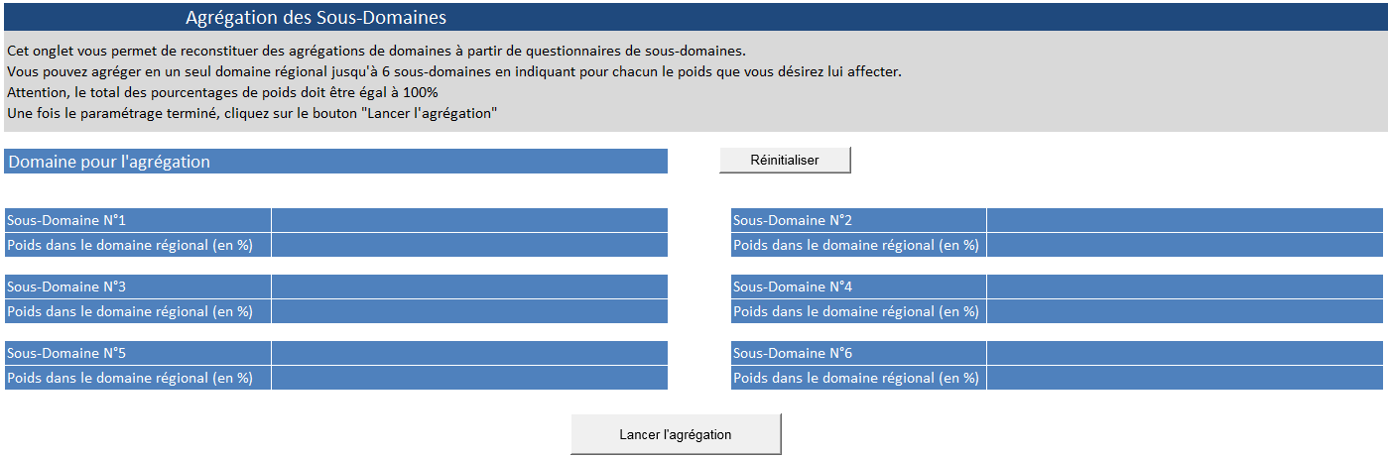

Résultats des domaines
Cet onglet vous permet de consulter en tableau les résultats détaillés de tout ou partie des fichiers importés à travers les réponses recueillies, organisées par chapitres et dont les scores sont colorés du rouge au vert en fonction de leurs valeurs respectives.
Ce tableau est un tableau croisé dynamique ce qui vous permet grâce à des listes déroulantes de filtrer la base de données pour n’afficher que les résultats qui vous intéressent à travers plusieurs informations issues des fichiers de niveau 1 :
- Année
- Domaine régional
- Libellé interne
- Sous-domaine
Lorsque la sélection est satisfaisante, vous avez la possibilité d’exporter cette page au format PDF.

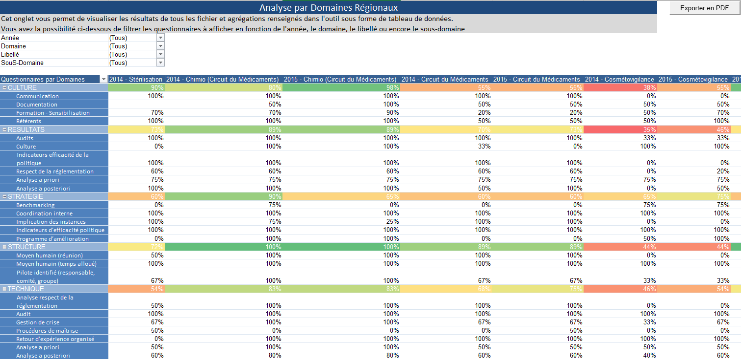

Graphiques par domaine
Cet onglet est identique à celui intitulé « Analyse » dans les fichiers de niveau 1 à la différence qu’il vous permet grâce à une liste déroulante de choisir le fichier importé dont vous désirez visualiser les résultats. De même, cette page peut être exportée au format PDF pour être transférée ou imprimée.
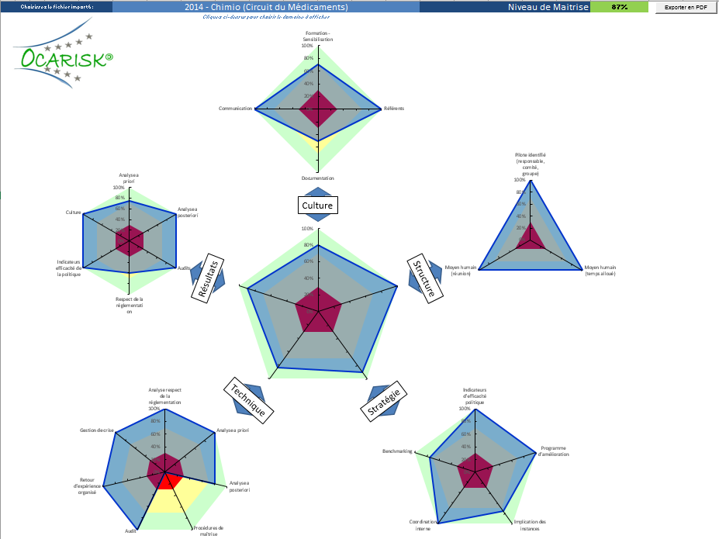

Graphiques par année
Cet onglet, permet de visualiser les résultats d’une année entière à travers tous les domaines et sous-domaines importés pour cette année-là dans la base.
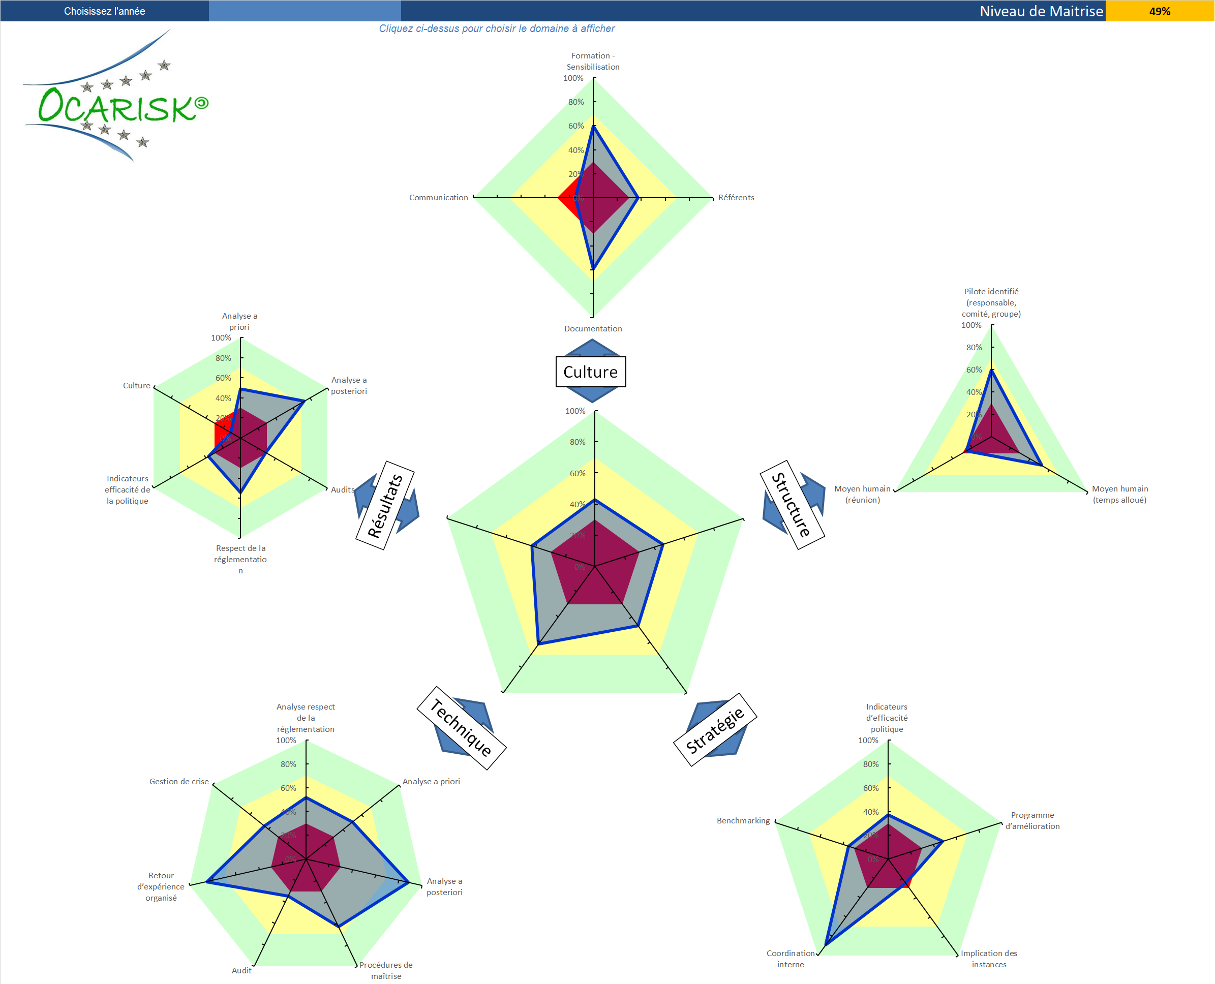

Comparaison de domaines
De même cet onglet est similaire à l’analyse par domaine à la différence que vous pouvez afficher deux domaines, un en bleu et le second en violet, afin de comparer les résultats entre deux fichiers importés, généralement d’années successives et ainsi visualiser l’évolution entre les deux points de recueil.
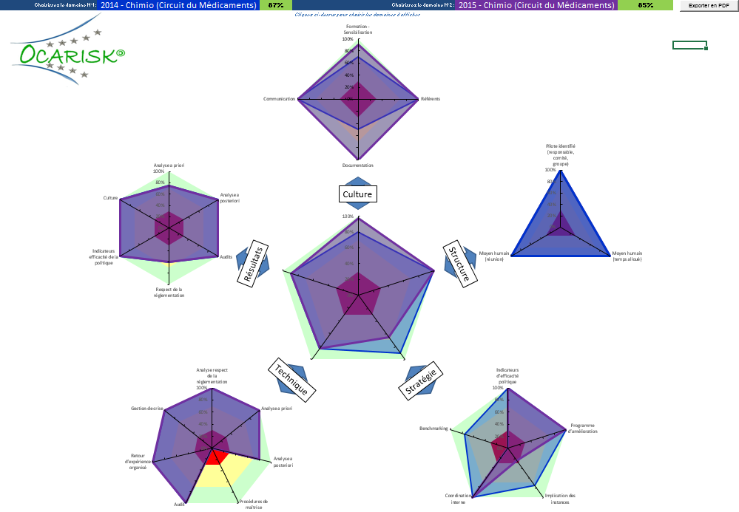

Vision Globale (uniquement Version Excel)
Ce dernier onglet vous permet de comparer les résultats de l’ensemble des fichiers disponibles sur deux années disponibles dans la base de données. Deux visualisations sont proposées, la première sous forme de radars pour la maitrise globale et les 5 chapitres du questionnaire. Une seconde visualisation est proposée sous forme d’histogramme afin de visualiser l’évolution de la maitrise globale pour l’ensemble des domaines disponibles au travers des années de recueil. Il faut choisir les deux années avant de pouvoir visualiser les graphiques.
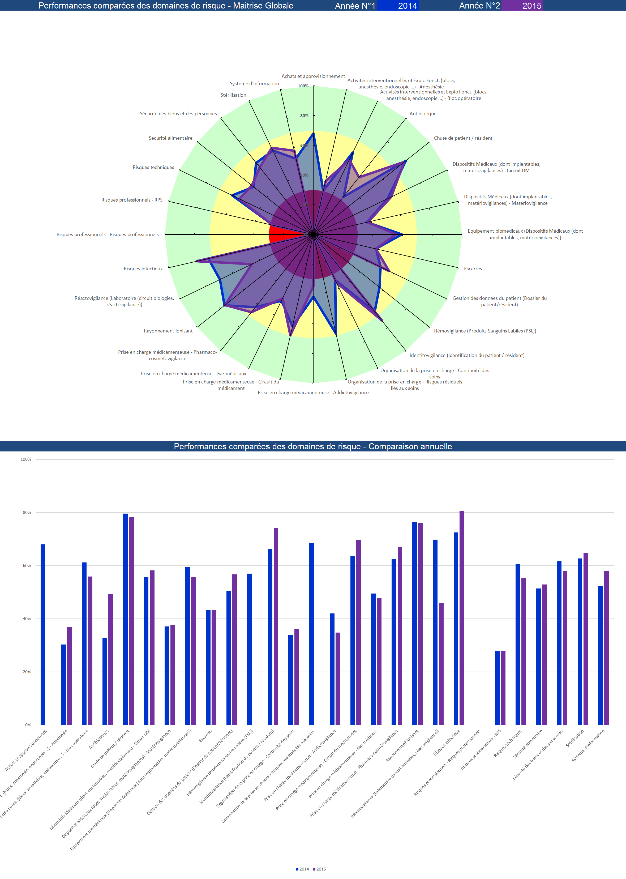

Outil Niveau 3 – Regroupement des données de plusieurs établissements
Le fichier qui constitue le niveau 3 de l’outil permet de regrouper tous les fichiers de niveau 2 pour obtenir une vision globale des domaines de risques pour tous les établissements importés sur une ou plusieurs années. Ce document (disponible au format Microsoft Excel uniquement) est découpé en 7 onglets : Accueil, Agrégation des sous-domaines, Résultats des domaines, Graphiques par domaines, Comparaison de domaines et Vision Globale et Benchmark Domaines.
Ce niveau 3 est volontairement semblable en termes d’interface à celle du niveau 2 afin de faciliter son appropriation, les onglets similaires ne seront pas spécifiquement décrits dans cette partie, seuls les changements seront identifiés.

Accueil
L’onglet accueil vous permet d’importer les fichiers de niveau 2 qui seront utilisés dans le reste des onglets.
Afin de procéder à l’importation, vous devez spécifier le répertoire contenant les couples de fichiers de bases de données, issus des outils de niveau 2. A l’ouverture de l’outil, la liste déroulante accessible en dessous de « Dossier de stockage des établissements » est mise à jour afin de refléter toutes modifications. Si nécessaire, vous pouvez aussi forcer l’actualisation en cliquant sur le bouton « mettre à jour ».
Une fois le bon dossier choisi parmi cette liste déroulante, les fichiers disponibles pour l’importation sont affichés dans la zone « Fichiers ». Cette zone vous permet de choisir quels sont les fichiers à importer en cliquant sur chacun d’entre eux. Lorsque vottre sélection est terminée, vous pouvez cliquer sur le bouton « Importer ces fichiers ». Vous pouvez aussi demander la sélection de tous les fichiers en cliquant sur le bouton « sélectionner tout ». Lorsque l’importation est demandée sur une base existante, l’utilisateur doit préciser si il désire compléter la base (ajouter de nouveaux fichiers) ou la remplacer (supprimer l’existant par les fichiers sélectionnés).
Lors de l’importation des fichiers sélectionnés, chaque fichier est vérifié et comparé à la base existante. Si vous avez déjà importé un fichier portant le même nom, l’outil vous demandera si vous désirez remplacer les données de la base par celles contenus dans ce nouveau fichier ou passer au fichier suivant sans importer.
Lorsque l’importation est terminée, le nombre d’établissements et de domaines importés est mis à jour et la maitrise moyenne est recalculée. De plus, toutes les pages contenant des graphiques voient un masque blanc apparaitre invitant l’utilisatur à choisir un item dans les menus déroulants afin de mettre à jour les graphiques puis les afficher.
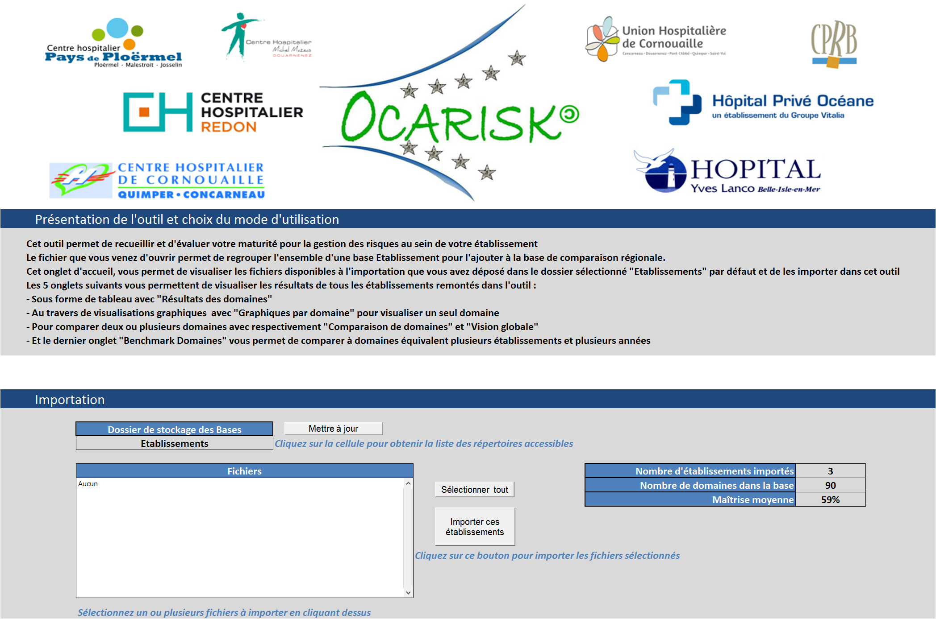

Modifications des onglets
Les modifications mineures entre le niveau 2 et le niveau 3 sont les suivantes :
- Disparition de l’onglet permettant l’agrégation
- Ajout du filtre établissement pour le tableau de comparaison des domaines
- Ajout de la sélection de l’établissement visé pour la vision globale. Attention pour ce dernier, si le couple Etablissement – Année n’existe pas dans la base, aucune donnée ne sera affichée. Par ailleurs, il est possible de sélectionner deux couples Etablissement/Année afin de les afficher en superposition sur les graphiques radars.

Benchmark Domaines
L’onglet Benchmark Domaines vous permet de comparer les performances d’un domaine de risque par rapport à la base de données des établissements importés. Dans le cas de la sélection d’un domaine régional, ses performances seront comparées aux performances des autres établissements pour ce même domaine, dans le cas de la sélection d’un sous-domaine ou d’un domaine absent de la base, les performances seront comparées aux performances des autres établissements, tous domaines confondus.
Dans les représentations graphiques, la notion statistique de quartile est utilisée pour représenter la distribution des valeurs. Les couleurs sont croissantes, en rouge depuis le minimum jusqu’au 1er quartile, en orange du 1er au 2ème quartile (la médiane), en jaune du 2ème quartile au 3ème quartile et en vert du 3ème quartile au maximum
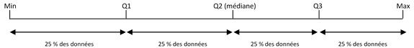
Notion de Quartile

Détail de la représentation de la Maitrise globale et de sa distribution

